INFORMASI LAYANAN INOVASI JICHO BAR
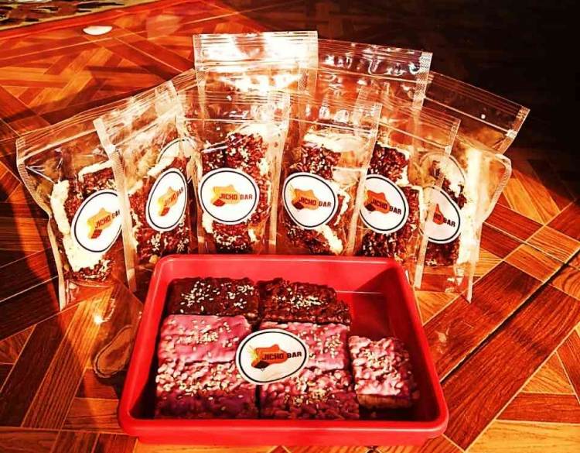

Alur penerapan dan pengembangan inovasi desa JICHO BAR (Jipang Coklat Batang) ditunjukkan sebagai berikut:
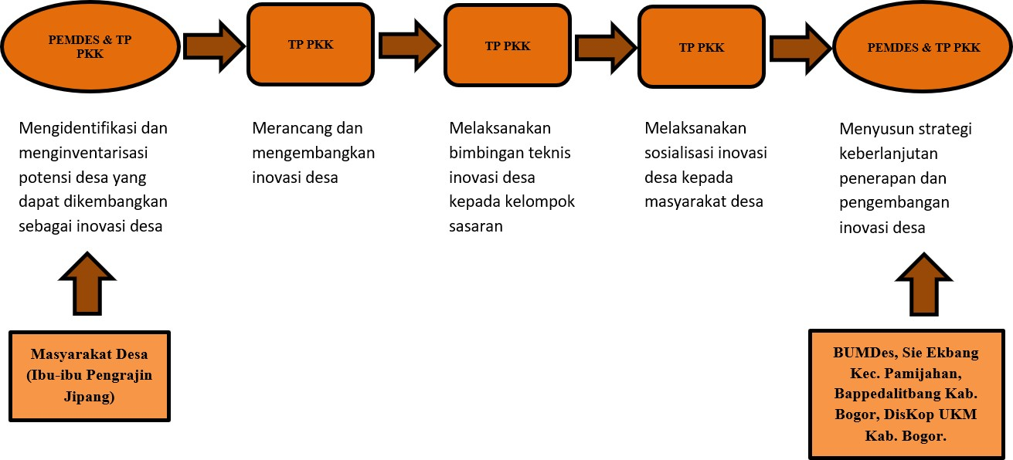

JICHO BAR (Jipang Coklat Batang) adalah inovasi kue jipang yang diproduksi dalam bentuk segi empat dan berukuran kecil dilapisi baluran coklat dan wijen memiliki rasa manis yang unik, dikemas dalam Standing Pouch.
Jadwal buka gerai TP PKK Desa Gunung Sari: Setiap hari kerja yaitu Senin s/d Jum’at Pukul 08.00 s/d 15.00 WIB. Informasi lebih lanjut dapat menghubungi telpon: +62 857-7345-9609 atau di alamat surel: desagunungsaripamijahan@gmail.com

